SOLT Serbian Module 2 Lesson 5

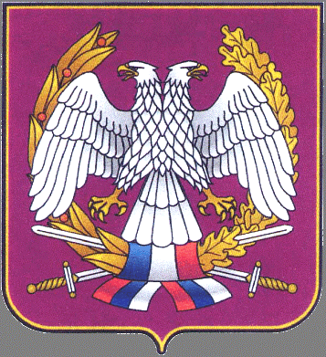

Armed Forces
Armed Forces Serbian SOLT 1
Objectives Module 2 Lesson 5

During this lesson, the students will learn about the Armed Forces. Under this Terminal Learning Objective, the students will learn three tasks: identify military ranks and titles, identify military specialties, and discuss the branches of the Armed Forces. At the end of the lesson, the students will be able to:

- Identify military ranks and titles. This task will include:

- Recognize military ranks
- Identify military insignia
- Compare military insignia
- Address TR officer and enlisted personnel by appropriate rank and protocol
- Compare military ranks with the TR
- Identify ranks and specialties of a SF team
- Discuss military promotions

- Identify military specialties. This task will include:

- Recognize military specialties
- Describe activities of different military specialties
- Name the military specialties and functions of your team members
- Provide function for military specialties
- Provide/request information about the MOS of the US team members

- Discuss the branches of the Armed Forces. This task will include:

- Identify branches of service
- Identify the branch insignia of the Armed Forces
- Discuss the differences between US and the target region military insignia and functions
- Talk about the organization and formation of the Armed Forces

Armed Forces Serbian SOLT 1
Introduction Module 2 Lesson 5

The Yugoslav constitution specifies that military service is a mandatory obligation of every Yugoslav male. After taking a physical examination to determine whether a person is fit for military service physically and mentally, Yugoslav men enter the military normally at the age of 18.

Tip of the day
The service in the Army in the FR of Yugoslavia is mandatory for men. Military service lasts one year.

Exercise 1 Војни чинови и ознаке (Military ranks and insignia)
Study the list of the Yugoslav military ranks and insignia. The instructor will read the ranks, and then repeat them aloud a few times.

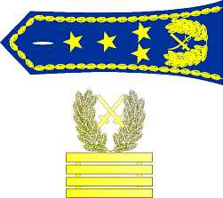
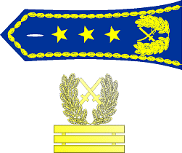
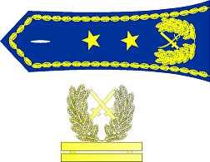

General armije General-pukovnik General-potpukovnik
(Army general) (Colonel general) (Lieutenant colonel general)

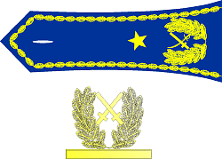
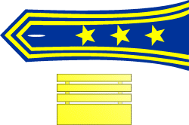
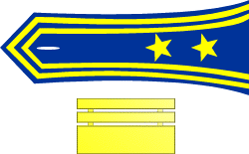

General-major Pukovnik Potpukovnik
(Major general) (Colonel) (Lieutenant colonel)
Armed Forces Serbian SOLT 1
Introduction Module 2 Lesson 5



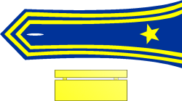

Major Kapetan I klase Kapetan
(Major) (Captain first class) (Captain)
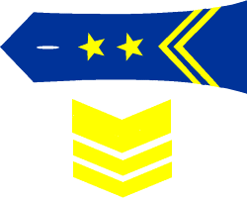



Poručnik Potporučnik Zastavnik I klase
(Lieutenant) (Junior lieutenant) (Warrant officer first class)

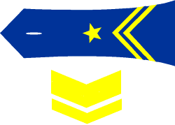
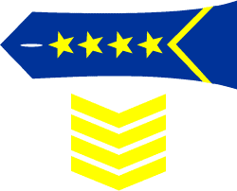
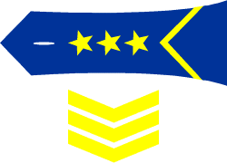

Zastavnik Stariji vodnik I klase Stariji vodnik
(Warrant officer) (Senior sergeant first class) (Senior sergeant)





Vodnik I klase Vodnik Mlađi vodnik
(Sergeant first class) (Sergeant) (Junior sergeant)



Desetar Razvodnik
(Corporal) (Private first class)
Armed Forces Serbian SOLT 1
Introduction Module 2 Lesson 5

Exercise 2
Work in pairs. Match the English words with the Serbian words by writing the Serbian words in the appropriate box.

Colonel |  | Zastavnik
Sergeant |  | Major
Lieutenant |  | General-major
Captain |  | Pukovnik
Major |  | General armije
Warrant officer |  | Stariji vodnik
Army general |  | Vodnik
Lieutenant colonel |  | Poručnik
Major general |  | Kapetan
Senior sergeant |  | Potpukovnik

Armed Forces Serbian SOLT 1
Introduction Module 2 Lesson 5

Exercise 3
Work in pairs. You are a Yugoslav officer and your partner an American officer. Name the Yugoslav military ranks one by one. After each rank, your partner will give you the equivalent in English.

Addressing TR officer
Другови војници и старешине, здраво!
Друже пуковниче јављам се по наређењу!



Шта сте по чину?

По чину сам мајор.

Војник А Војник Б

What is your rank? I am a major.

Military addressing

Junior to senior: Друже мајоре...
Senior to junior: Капетане Поповићу...

A foreign military personnel talking to Yugoslav military personnel could address him/her in the following way (recommended):

Junior to senior: Друже пуковниче... or Господине пуковниче ...
Senior to junior: Друже капетане or Господине капетане
Armed Forces Serbian SOLT 1
Introduction Module 2 Lesson 5

Exercise 4
You want to know about other soldiers’ ranks. Ask your partner for the information.

Example: Дејвид – капетан
You: Шта је Дејвид по чину?
Your partner: Он је капетан по чину.

Милан – пуковник
Александар – мајор
Синиша – капетан
Раде – заставник I класе
Филип – поручник
Славко – водник
Петар – старији водник
Драган – млађи водник
Владимир – капетан I класе

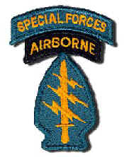 Карактеристике припадника специјалних снага:
(Specialties of SF team)
WEAPONS SERGEANT (MOS 18B) способан да рукује са већином оружја ( пиштољи, аутоматско оружје и минобацачи)
ENGINEER SERGEANT (MOS 18C) користи експлозив за саботажу и подводно минирање.
MEDICAL SERGEANT (MOS 18D) спасилац
COMMUNICATION SERGEANT (MOS 18E) рукује и одржава средства комуникације
OPERATIONS/INTELLIGENCE SERGEANT (MOS 18F) припрема операције и обавештавања
Armed Forces Serbian SOLT 1
Introduction Module 2 Lesson 5

Exercise 5
Read the specialties of the SF team and answer the questions in Serbian.

1. Коју одговорност има 18B?
2. Ко користи експлозив?
3. Шта ради 18E?
4. Ко припрема операције и обавештавања?

Чинови припадника специјалних снага (операциони одред “Alpha”)
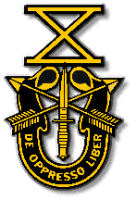
Чин Позиција
МОS 18A Капетан командир одреда (detachment commander)

MOS 180A Заставник начелник штаба (executive officer)

MOS 18Z Заповедник oперације (operations)

MOS 18F Водник I класе oбавештавање (intelligence)

MOS 18B Водник I класе оружје (weapons)

MOS 18B Водник асистент (assistant weapons sergeant)

MOS 18C Водник I класе инжењер (engineer)

MOS 18C Водник асистент инжењер (assistant engineer
sergeant)

MOS 18D Водник I класе лекар (medical)

MOS 18D Водник асистент лекара (assistant medical
sergeant)

MOS 18E Водник I класе комуникације (communications)

MOS 18E Водник асистент комуникација (assistant
communications sergeant)

Armed Forces Serbian SOLT 1
Introduction Module 2 Lesson 5

Exercise 6
Talk with your partner about SF Operational detachment “Alpha”. Ask questions following the example below.

Example: You: Који чин има MOS 18D?
Your partner: MOS 18D је водник прве класе или водник.
You: Која је то позиција?
Your partner: То је лекар и асистент лекара.

Војна унапређења (Military promotions)
Честитам вам унапређење
друже мајоре.
Congratulations on your promotion…

У који чин је Марко унапређен? To what rank is Marko promoted?
Он је унапређен у чин капетана. (gen.) He is promoted to a captain.

Exercise 7
Find out who is promoted and to what rank. Ask your partner. He/she will give you the information.

Example: You: У који чин је Филип унапређен?
Your partner: Унапређен је у чин потпуковника.

Марко-капетан
Ранко-пуковник
Славко- мајор
Владимир- потпуковник
Милан- капетан I класе
Видоје- поручник

Tip of the day
Young males in the FR of Yugoslavia can be drafted into the military when they reach the age of 18.

Armed Forces Serbian SOLT 1
Introduction Module 2 Lesson 5

Војне специјалности (Military Specialties)

Exercise 8
Listen to instructor read an interview with a Yugoslav military officer. After listening, role-play with your partner. One will be the interviewer and the other will be the officer.

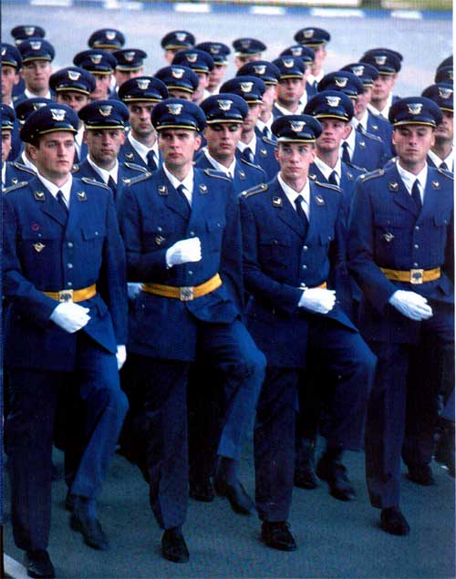
Интервјуер: Господине Петровић, Ви сте
активно војно лице?
Милош П. : Јесам.
Интервјуер: Колико сте година у војсци?
Милош П.: Већ двадесет година.
Интервјуер: И где сада радите?
Милош П.: Радим у Београду.
Интервјуер: Шта је Ваша специјалност?
Милош П. : Ја сам војни пилот.

Специјалност Specialty
специјалиста за мине и експлозив | explosive and mine  expert
пилот | pilot
административни официр | administrative officer
инжењер за комуникације | communications engineer
војни инжењер | military engineer
падобранац | parachutist
војни лекар | medical
обавештајац | intelligence officer
специјалиста за оружје | weapons specialist
инжењер- специјалац | engineer specialist

Exercise 9
You want to know how long your partner has been in the service, and what is his/her specialty. Ask each other questions based on the previous interview. Use the list of some military specialties that are mentioned before.
Armed Forces Serbian SOLT 1
Introduction Module 2 Lesson 5

Exercise 10
Write the English equivalent for the Serbian military specialties. Try not to look back at the previous list.

Специјалност Specialty
специјалиста за мине и експлозив
пилот
административни официр
инжењер за комуникације
војни инжењер
падобранац
војни лекар
обавештајац
специјалиста за оружје
инжењер- специјалац

Tip of the day
The Yugoslav Armed Forces have three military branches
Armed Forces Serbian SOLT 1
Introduction Module 2 Lesson 5

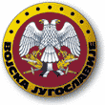
Оружане снаге (Armed Forces)

Видови (Branches of service)
Ратна морнарица

Ратно ваздухопловство и против ваздушна одбрана

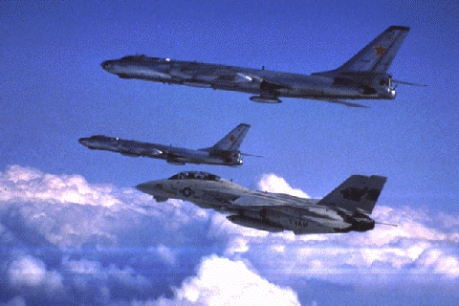
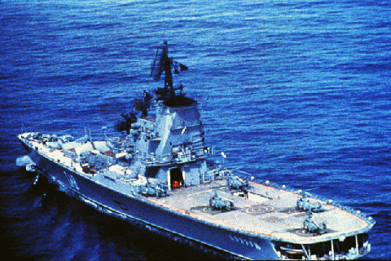
Копнена војска

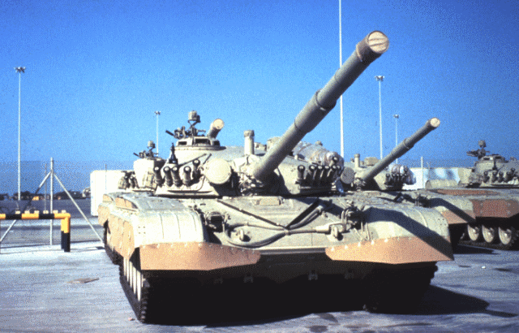

Armed Forces Serbian SOLT 1
Introduction Module 2 Lesson 5

Организација и формација
(Organization and Formation)
Копнена војска

Ратно ваздухопловство
Ратна морнарица

Армија Авијација
Морнаричке Морнаричка
команде на копну авијација

Корпуси Ваздухопловни корпуси

Поморске и
речне снаге

Пешадијске дивизије Ваздухопловне дивизије

Пукови Ваздухопловни пукови

Батаљони Дивизиони Ескадриле

Чете Батерије Патроле

Водови Водови

Оделења Оделења

Armed Forces Serbian SOLT 1
Introduction Module 2 Lesson 5

Родови
Ратно ваздухопловство
Ратна морнарица
Оклопне јединице
Артиљерија
Инжињерија
Веза

АБХО
Авијација
Хеликоптерске јединице
Ракетне јединице
Падобранске јединице

Бродови
Подморнице
Копнена војска

Пешадија

Морнаричка авијација

Обалска артиљерија

Морнаричко-десантна пешадија

Диверзантске јединице

*Note: This topic “The Branches of the Armed Forces” is based on old information and it is related mostly to the former Yugoslavia. We assume that the military terminology did not change much, if at all. For the military terms in English, please refer to the section of Grammar Notes.

Armed Forces Serbian SOLT 1
Introduction Module 2 Lesson 5

Exercise 11
You want to find out information about the Yugoslav military branches, the formation and organization of the Armed Forces. Your partner has the information you need.

Example: Које родове има копнена војска/ратно ваздухопловство...?
Каква је организација копнене војске...?
Које видове оружаних снага има Савезна Република Југославија?

Exercise 12
Make a comparison between the military in the USA and in the FR Yugoslavia. What is similar and what is different considering the organization, formation and military branches?

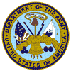
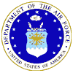



Exercise 13
Work in groups of four. Divide into two teams. Your team names one military term in Serbian. The second team should give an equivalent in English. If they say the right answer, it is their turn to choose the next military term etc.
Armed Forces Serbian SOLT 1
Grammar Notes Module 2 Lesson 5

Војни термини (Military Terms)

командир одреда (detachment commander) бродови (ships)
начелник штаба (executive officer) подморнице (submarine)
oперације (operations)
оружје (weapons)
специјалиста за мине и експлозив
(explosive and mine expert)
административни официр
(administrative officer)
инжењер за комуникације
(communications engineer)
специјалиста за оружје
(weapons specialist)
ратна морнарица (Navy)
копнена војска (Land Forces)
ратно ваздухопловство (Air Force)
против-ваздушна одбрана (Air Defense)
армија (Army)
корпус (army corps)
пешадијска дивизија (squadron)
пук (regiment)
батаљон (battalion)
чета (company)
батерија (battery)
вод (platoon)
оделење (squad – infantry)
авијација (aviation)
ескадрила (squadron)
патрола (patrol)
поморске и речне снаге (naval forces)
оклопне јединице (armored units)
инжењерија (engineer corps)
веза (signal corps)
хеликоптерске јединице (helicopter units)
ракетне јединице (rocket units)
падобранске јединице (parachute units)
обaлска артиљерија (coast artillery)
десантна пешадија (landing infantry)
диверзантске јединице (sabotage units)
Armed Forces Serbian SOLT 1
Grammar Notes Module 2 Lesson 5

Vocative Case

The vocative case is used for calling or addressing people by name, title or rank. By addressing people by rank or title, both words are usually in the vocative:

Господине Петровићу!
Капетане Симићу!

It is not wrong to leave the last name in the nominative:

Господине Петровић!
Капетане Симић!

The following are the vocative endings:

Singular
Маsculine: - е Господине! Брате! Сине!
- у (when the noun ends in ш, ћ, ч, ђ, ј, љ, њ, ж)
Пријатељу! Чистачу! (cleaner)
*some nouns can have both endings:
Царе! or Цару! (czar)
Рибаре! оr Рибару! (fisherman)

Feminine: - o Majo! Мајко! Сестро!
- e (when the noun ends in –ица)
Пријатељице! Другарице! Учитељице!
*some nouns don’t change in the vocative case:
Јасна! Мирела! Марија!

Neuter: the vocative singular of all neuter nouns is the same as the nominative
singular.

Plural
In general, the vocative plural forms are the same as the nominative plural forms.

Студенти! Професори! Војници!

Armed Forces Serbian SOLT 1
Grammar Notes Module 2 Lesson 5

Exercise 1
Go around the classroom and address your classmates using the Serbian greetings and your classmates’ name or rank. For example: Здраво капетане! Здраво Дејвиде!

Useful vocatives: Генерале! Пуковниче! Мајоре! Поручниче!
Заставниче! Водниче! Капетане!

Armed Forces Serbian SOLT 1
Vocabulary Module 2 Lesson 5

библија, е | bible
већина | majority, most
војно лице | military personnel
дело, а | work
жеља, е | wish
инвазија, е | invasion
користити | to use
минирање, а | demolition
минобацач, и | mortar
наравно | of course
несрећа, е | accident
одсек, одсеци | department
оружје, а | weapon
повреда, е | injury
подводни, а, о | underwater
пребачен, а, о | transferred
преживети | to survive
рањен, а, о | wounded
руковати | to handle
саботажа, е | sabotage
служити војску | to serve in the army
спадати | to belong
спасилац, спасиоци | rescuer
специјалност, и | specialty
способан, а, о | to be able to
средства комуникације | communication equipment
старешина, е | officer (mil.)
умрети | to die
унапредити | to promote
унапређен, а, о | promoted
унапређење, а | promotion
учествовати | to take part
чин, чинови | rank

Armed Forces Serbian SOLT 1
Culture Notes Module 2 Lesson 5

In the FR of Yugoslavia, they have позив за војску or регрутацију – military draft. Young males can be drafted when they reach the age of 18. Under the law, twelve months of military service is mandatory. Those refusing to join can be imprisoned. In time of war or immediate danger of war, the penalty for refusing to serve can be capital punishment.
There are several military schools that serve as the main training source for officers of the various service branches. Cadets in the military schools have a three- to five-year curriculum designed for line officers or for military engineers. Graduates are required to remain in service for six to ten years. Exceptions are military pilots who have a fifteen-year obligation. Young officers learn most of their basic duties on the job. After several years of active service, they are selected for specialist training. Outstanding senior captains, majors, and lieutenant colonels are then chosen to attend a higher military academy for two years of advanced study in tactics and operations.
Armed Forces Serbian SOLT 1
Application Activities Module 2 Lesson 5

Activity 1
Talk with your partner about his/her military service. Find out how long he/she has been in the military, what is his/her rank, where does he/she work, did he/she get promoted - when and to what rank, what is his/her specialty. Then give the same information about yourself.

Activity 2
You and your partner are journalists. You are writing a short story about the soldiers whose pictures are shown below. Your story should include the specialty of the soldiers and the branch of military service they work for.

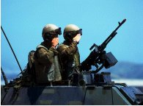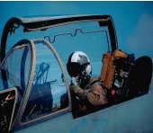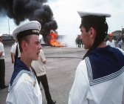

_________________________ ______________________ _____________________
_________________________ ______________________ _____________________
_________________________ ______________________ _____________________
_________________________ ______________________ _____________________
_________________________ ______________________ _____________________
_________________________ ______________________ _____________________
Armed Forces Serbian SOLT 1
Application Activities Module 2 Lesson 5

Activity 3 Родови
See how much you and your partner know about Serbian military terms. You will name one branch in Serbian. For example: Обалска артиљерија. Your partner should guess where it belongs: to the ground forces, air forces or navy. All terms should be in Serbian.

Activity 4
Who is faster. Number the following ranks starting with the highest. Then write the title of the rank under the image. Check your work referring to the military rank pages.

Activity 5
You and your partner want to play the role of captain Поповић and the lieutenant Симић. Before doing so, you need to unscramble the words below to make the sentences meaningful. Your instructor will check your work.

Капетан Поповић: сте-у војсци-поручниче Симић-колико?
Поручник Симић: 10-у војсци-година-сам
Капетан Поповић: Да ли-били-унапређени-сте?
Поручник Симић: сам-прошле године-унапређен-поручника-у чин
Капетан Поповић: Вам-честитам-поручниче-на унапређењу
Поручник Симић: Хвала.
Armed Forces Serbian SOLT 1
Application Activities Module 2 Lesson 5

Activity 6
Assume identities of the people whose names and ranks are written below. Make up the dialogs for each group of people using the previous exercise as a model. After practicing, go to the board and play the role with your partner in front of the class.

Идентитети: пуковник Симић и капетан Радуловић
генерал Пешић и пуковник Станић
капетан Милић и водник Стакић

Activity 7
Do you know these famous generals? Match their names with the pictures and write the country of their origin. Compare your work with the rest of the class.

1. 2.
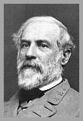
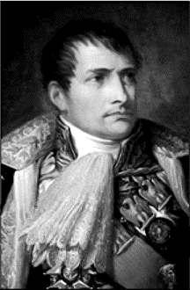

3. 4.
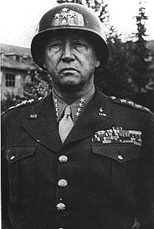
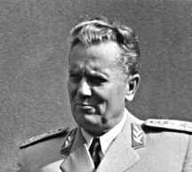

Јосип Броз – Тито, Роберт Ли, Наполеон Бонапарте, Џорџ С. Патон,
Armed Forces Serbian SOLT 1
Application Activities Module 2 Lesson 5

Activity 8
Где служе? You want to know where certain people serve in the military. Ask your partner for the first group. He/she will give you the answer and then ask you for the people in the second group.

Example: You: Где служи Стивен?
Your partner: Он служи у пешадији. (locative)

Прва група

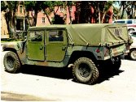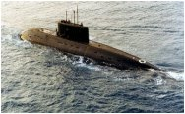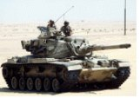

Марк Дејвид Мајкл

Друга група

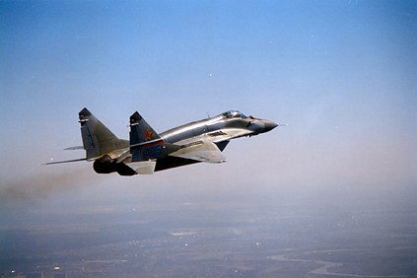
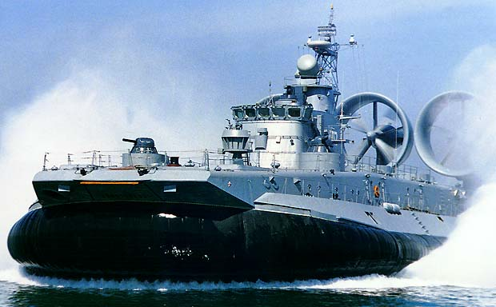
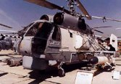

Гордон Кенан Џон
Armed Forces Serbian SOLT 1
Skill Enhancement Activities Module 2 Lesson 5

Activity 1
Listen to the instructor read the following military ranks. Circle their equivalents in English. Be careful! Not all military ranks written below will be mentioned.

lieutenant colonel major lieutenant private first class
corporal sergeant colonel general warrant officer senior sergeant

Activity 2
Listen to the instructor read about the people who serve in the army and fill in the information in the table provided below.

 | Раде  Симић | Милан  Станић | Миломир Поповић | Синиша Марковић
Rank
Age
Military: how long
Military branch
Armed Forces Serbian SOLT 1
Skill Enhancement Activities Module 2 Lesson 5

Activity 3
Read the text about the American general George S. Patton, and answer the questions below. Your instructor will check your work.

библија (Bible) доживети несрећу (to have an accident)
дело, а (work) умрети (to die)
пребачен (transferred) задобити повреде (to get injured)
учествовати (to take part)
инвазија, е (invasion)

Џорџ Смит Патон је рођен 1885 године у Сан Габријелу у Калифорнији. Његов отац му је често читао библију, Хомерова и Шекспирова дела. Патонова мајка, Рут, је била домаћица.
После средње школе, Патон је уписао Вирџинија војни институт. Ту је остао само једну годину а онда је пребачен на Вест Поинт војну академију.
Патон је учествовао у инвазијама на Мороко, Сицилију и Нормандију и имао је чин генерала. Деветог децембра 1945. године је доживео аутомобилску несрећу. Умро је 21. децембра 1945. од задобијених повреда.

1. What type of books were introduced to young Patton?

2. Who read those books to him?

3. What was Patton’s mother’s occupation?

4. Which military academies did Patton attend?

5. At which military academy did he stay only one year?

6. In which invasions did he take part?

7. What happened in December 1945?

Armed Forces Serbian SOLT 1
Skill Enhancement Activities Module 2 Lesson 5

Activity 4.
Read Slavko Todorovic’s short resume and use it as an example to write about yourself.
Your instructor will check your work.

војно лице, а (military personnel)
одсек, одсеци (department, s)
жеља, е (wish, desire, s)
наравно (of course)

Рођен сам 5. јула 1981. године у Ваљеву. Мој отац ради у војсци али није војно лице. По занимању је професор. Моја мајка је домаћица. Од 1988. до 1995. године сам ишао у Основну школу у Ваљеву. После основне школе сам уписао средњу војну школу у Београду. Сада сам на Војној академији, одсек ратног ваздухопловства и против-ваздушне одбране. Увек сам имао жељу да радим у падобранским јединицама. Мој омиљени хоби је наравно падобранство. Говорим немачки и енглески.

Activity 5
Choose infinitives to create Serbian equivalents for the following English nouns.

Example: reading - читати

1. hiking _____________________
2. skiing _____________________
3. swimming __________________
4. acting _____________________
5. jogging_____________________
6. dancing ____________________
7. cooking ____________________
8. working ____________________
9. hearing _____________________
10.training ____________________
Armed Forces Serbian SOLT 1
Skill Enhancement Activities Module 2 Lesson 5

Activity 6
Here is a text about the organization and formation of the Yugoslav armed forces. The only problem is that the important words are missing. Read the text and fill in with the missing words given in the box below.

Војска Југославије има 1.________________, 2._____________________ и 3._____________________. 4.________________ и 5._____________________ спадају у копнену војску. Ратно ваздухопловство има 6._________________, 7.___________________, 8._________________ и 9.__________________. Обалска артиљерија и морнаричка авијација спадају у 10.____________________.

A. ратно ваздухопловство, B. пешадија, C. ракетне јединице, D. падобранске јединице, E. ратну морнарицу, F. копнену војску, G. артиљерија, H. авијацију, I. хеликоптерске јединице, J. ратну морнарицу

Activity 7
Pair the words in each group.

1. 2.
a. пуковник честитати а. улица лекар
б. саботажа мајор б. град ауто
ц. оружје специјалац ц. болница спорт
д. унапређење руковати д. чоколада живети
е. обавештајац минирати е. пливање слатко
Armed Forces Serbian SOLT 1
Skill Enhancement Activities Module 2 Lesson 5

Activity 8
Где? Куда? Одакле?
Use the question words to complete the questions. Your partner will answer them by using the proper prepositions.

Example: Куда путујете у недељу? У Ниш.

1. _________ ради Миланова сестра? ______ факултету.

2. _________ играте обично кошарку? ______ школи.

3. _________ су дошли његови рођаци? ______ Суботице.

4. _________ они планирају да иду? ______ биоскоп.

5. _________ је Маја рођена? ______ Ваљеву.

Activity 9
Decide if the English equivalents of the Serbian words are true or false. For false answers write the right answer.
T/F
1. старији водник – senior sergeant __________
2. чин – soldier __________
3. руковати – to handle __________
4. спасилац – officer __________
5. падобранац – medical __________
6. пешадија – infantry __________
7. подморница – tank __________
8. унапређење – promotion __________
9. копнена војска – aviation __________
10.заставник – warrant officer __________
Armed Forces Serbian SOLT 1
Skill Enhancement Activities Module 2 Lesson 5

Activity 10
The Future
You have a dream to become a military officer one day. Write a few sentences about your future military service as if you already know how things will be: what rank will you have, where will you be working, what will be your specialty etc. The instructor will check your work.

________________________________________________________________________________________________________________________________________________________________________________________________________________________________________________________________________________________________________________________________________________________________________________________________________________________________________________________________________________________________________________________________________________________________________________________________________________________________________________________________________________________________________________________________________________________________________________________________________________________

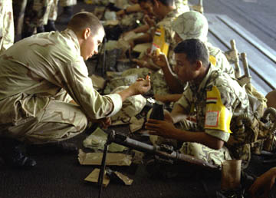

Armed Forces Serbian SOLT 1
Homework Module 2 Lesson 5

Activity 1
The following military officers are promoted to different ranks at different times. Listen to the recording and fill in the information in the table below. Be careful! The names in the table are given in a different order than they are introduced in the recording.

 | Ратко П. | Синиша С. | Славко П. | Милан П. | Предраг Р.

Rank

Date

Activity 2
Read Milan’s story about his military service and write questions to every statement in the story according to the example. Use different question words for every statement.

Example: Ја сам војник већ 10 година.
Колико дуго си ти војник?

1. Уписао сам војну школу 1990. године. 2. Постао сам поручник 1996. године. 3. Радио сам у Панчеву. 4. Сада сам у Београду и унапређен сам у чин капетана.

Activity 3
Listen to Goran’s story about his father and grandfather and say if the following statements are true or false.

рањен (wounded)
преживети (to survive)

Armed Forces Serbian SOLT 1
Homework Module 2 Lesson 5

Activity 3 (continued)

Statements:
T/F

1. Goran’s grandfather became a soldier when he was 19 years old. ___________

2. He participated in World War I and II. ___________

3. Goran’s grandfather was wounded on his left arm. ___________

4. He survived. ___________

5. Goran’s father served in the army when he was 18 years old. ___________

6. He has a colonel rank. ___________

Activity 4

Write a short story (5-6 sentences) about your military service. Report your story on the next day to the class.

________________________________________________________________________________________________________________________________________________________________________________________________________________________________________________________________________________________________________________________________________________________________________________________________________________________________________________________________________________________________________________________________________________________________________________________________

Activity 5
Match the military terms on the left with their subgroups on the right.

a. пук чета

б. ратна морнарица батаљон

ц. оклопне јединице корпус

д. батаљон поморске снаге

е. вод копнена војска

ф. армија оделење

Armed Forces Serbian SOLT 1
Homework Module 2 Lesson 5

Activity 6
Put the following words where they belong.

потпуковник, пилот, авијација, копнена војска, војни лекар, поручник, ратна
морнарица, специјалац, потпоручник, падобранске јединице, пешадија,
генерал, војни инжењер, диверзантске јединице

Branch

Specialty

Rank

